
MonteLada S&B , doo
Vuka Mićunovića 32 , Nikšić
Tel. 040 214 028 , 040 213 274

GAZ GAZELLE NEXT NN – Double cab STD - A22R22 - Putar
Vrsta: | Teretno-dostavno | 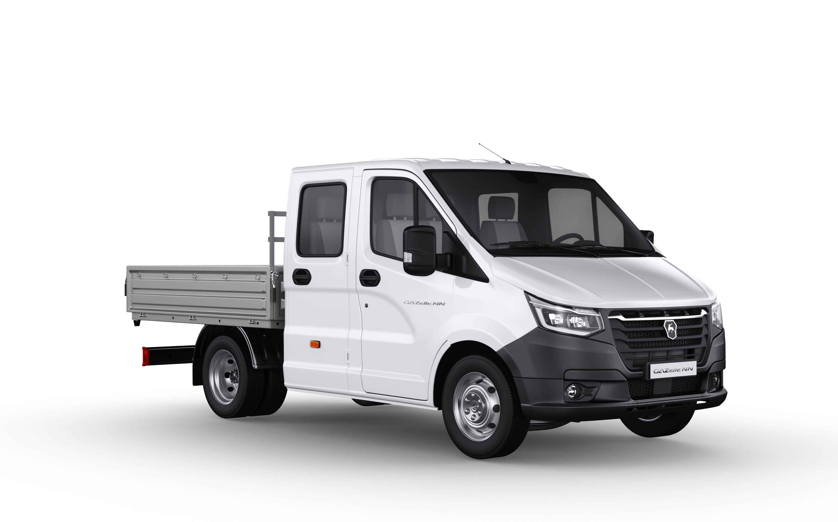  (Sliku vozila iz ponude uzeti samo kao primer)
Zapremina motora: | 2.0 TDI (Volkswagen), EURO-6 D
Snaga motora (kW/Ks): | 100 / 136 , 340 Nm
Pogon: | 4x2, zadnji dupli točkovi
Menjač: | Manuelni 6 + hod unazad, (Joystic)
Boja: | Akrilna Bela
Potrošnja konstantna brzina 60 - 80 km/h: | 8,1 – 9,7 l
Dimenzije(D/Š/V): | ( 5590 / 2536 / 2175) mm
Zapremina rezervoara: | 80 (lit.)
Broj vrata: | 3
Broj putničkih mesta: | 1+6
Ukupna nosivost | 3500 kg (B kategorija)
Korisna nosivost:* | 1300kg*
Utovarna visina: | 975 mm
Dimenzije tovarnog sanduka (mm): | 2362 x 1999 x 388  (dužina x širina x visina pokretnih bokova)
Servisni interval: | 1. godina ili 10.000 predjenih km
Standardna oprema:
- Centralna brava ,Signalizacija otvorenih vrata,
- ABS sistem kočenja, Putni računar, Tempomat,
- Servo volan podesiv po visini,
- Električni podizači prednjih stakala,
- Suvozačeva klupa sa dva sedišta,
- Podešavanje osvetljenosti instrument table,
- Gornja konzola,
- Odeljci za čuvanje opreme (u podnožju vrata),
- Grejanje i ventilacija kabine,
- Manuelni klima uređaj+ termoizolaciono staklo,
- Elektro podesivi spoljni retrovizori sa funkcijom odmrzavanja,
- Vozačevo sedište Lux sa lumbalnom podrškom,podesivo po visini, dužini i nagibu,
- Radio MP3 uređaj sa daljinskim komandama na volanu,
- Vazdušni jastuk za vozača,
- Zadnji dupli točkovi, Čelične felne 16" + rezervni točak,
- Otvor za PTO izvod,
- LED farovi, sa dnevnim svetlima, Svetla za maglu,
- Joystic menjac,
- Tovarni sanduk sa aluminijumskim stranicama + POKLON cerada sa arnjevima
Dodatna oprema (uključena je u cijenu vozila):
-

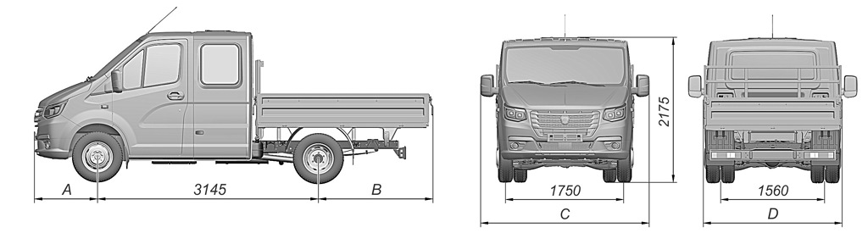

CIJENA VOZILA
CIJENA VOZILA BEZ PDV-a | 23.300,oo | EUR
PDV (21%) | 4.893,oo | EUR
UKUPNO ZA VOZILO SA PDV-om | 28.193,oo | EUR

USLOVI PRODAJE
GARANCIJA
3 godine – 200.000 pređenih kilometra garancija na vozilo

8 godina bez ograničenja kilometraže garancija na karoseriju

* Podaci o korisnoj nosivosti su orijentacioni . Korisna nosivost vozila može da varira u zavisnosti od ugrađene opreme
______________________

